****

**T/CECS ××－20××**

**中国工程建设标准化协会标准**

**自平衡静压植桩施工技术规程**

Technical specification for method of

self-balancing press-in piling

（征求意见稿）

中国XX出版社

**中国工程建设标准化协会标准**

**自平衡静压植桩施工技术规程**

Technical specification for method of

self-balancing press-in piling

**T/CECS ××－20××**

|  |  |
| --- | --- |
| 主编单位： | 建研地基基础工程有限责任公司 |
|  | 辽宁紫竹高科装备股份有限公司 |
| 批准部门： | 中国工程建设标准化协会 |
| 施行日期： | 2 0 ×× 年 × 月 1 日 |

中国XX出版社

20×× 北 京

**前 言**

根据中国工程建设标准化协会《关于印发<2020年第二批协会标准制订、修订计划>的通知》（建标协字[2020]23号）的要求，规程编制组经广泛调查研究，认真总结实践经验，结合我国实际情况，参考有关国内外先进标准，并在广泛征求意见的基础上，制订本规程。

本规程共分为7章和2个附录，主要技术内容包括：总则、术语和符号、基本规定、设备选型及要求、施工、周边环境保护与施工监测、检测与验收等。

请注意本规程的某些内容可能直接或间接涉及专利，本规程的发布机构不承担识别这些专利的责任。

本规程由中国工程建设标准化协会地基基础专业委员会归口管理，由建研地基基础工程有限责任公司负责具体技术内容的解释。执行过程中如有意见或建议，请寄送解释单位（地址：北京市北三环东路30号中国建筑科学研究院地基基础研究所，邮政编码：100013）。

|  |  |
| --- | --- |
| 主编单位： | 建研地基基础工程有限责任公司 |
|  | 辽宁紫竹高科装备股份有限公司 |
| 参编单位： |  |
|  |  |
|  |  |
|  |  |
|  |  |
|  |  |
|  |  |
|  |  |
|  |  |
|  |  |
|  |  |
| 主要起草人： |  |
|  |  |
|  |  |
|  |  |
| 主要审查人： |  |
|  |  |

**目 次**

[1 总 则 1](#_Toc133073993)

[2 术语和符号 2](#_Toc133073994)

[2.1 术 语 2](#_Toc133073995)

[2.2 符 号 3](#_Toc133073996)

[3 基本规定 4](#_Toc133073997)

[4 设备选型及要求 5](#_Toc133073998)

[4.1 压桩阻力、拔桩阻力及静压反力估算 5](#_Toc133073999)

[4.2 设备选型及要求 7](#_Toc133074000)

[5 施工 9](#_Toc133074001)

[5.1 一般规定 9](#_Toc133074002)

[5.2 设备运输、吊装和摆放 9](#_Toc133074003)

[5.3 压桩 10](#_Toc133074004)

[5.4 拔桩 12](#_Toc133074005)

[5.5 特殊条件下的施工 12](#_Toc133074006)

[5.6 辅助措施 13](#_Toc133074007)

[6 周边环境保护与施工监测 14](#_Toc133074008)

[6.1 周边环境保护 14](#_Toc133074009)

[6.2 施工监测 14](#_Toc133074010)

[7 检测与验收 15](#_Toc133074011)

[7.1 进场检验 15](#_Toc133074012)

[7.2 施工检测 15](#_Toc133074013)

[7.3 验收 16](#_Toc133074014)

[附录A 静压植桩机型号选择参数表 17](#_Toc133074015)

[附录B 自平衡静压植桩施工记录表 21](#_Toc133074016)

[本规程用词说明 22](#_Toc133074017)

[引用标准名录 23](#_Toc133074018)

附：条文说明……………………………………………………………………………………..24

**Contensts**

[1 General Provisions 1](#_Toc37170731)

[2 Terms and Symbols 2](#_Toc37170732)

[2.1 Terms 2](#_Toc37170733)

[2.2 Symbols 3](#_Toc37170734)

[3 Basic Requirements 4](#_Toc37170735)

[4 Equipment Selection and Requirements 5](#_Toc37170736)

[4.1 Pile Resistance Estimation 5](#_Toc37170745)

[4.2 Equipment Selection and Requirements 7](#_Toc37170738)

[5 Construction 9](#_Toc37170744)

[5.1 General Requirements 9](#_Toc37170745)

[5.2 Equipment Transportation, Hoisting and Placement 9](#_Toc37170745)

[5.3 Piling 10](#_Toc37170745)

[5.4 Pile Pulling 12](#_Toc37170745)

[5.5 Construction under Special Conditions 12](#_Toc37170745)

[5.6 Auxiliary Measure 13](#_Toc37170745)

[6 Surrounding Environment Protection and Construction Monitoring 14](#_Toc37170752)

[6.1 Surrounding Environment Protectio 14](#_Toc37170754)

[6.2 Construction Monitoring 14](#_Toc37170755)

[7 Testing and Acceptance Check 15](#_Toc37170752)

[6.1 Acceptance Inspection 15](#_Toc37170754)

[6.2 Construction Inspection 15](#_Toc37170755)

[6.3 Project Acceptance 16](#_Toc37170756)

[Appendix A 17](#_Toc37170761)

[Appendix B 21](#_Toc37170762)

[Explanation of Wording in This Specification 22](#_Toc37170767)

[List of Quoted Standards 23](#_Toc37170768)

Addtion: Explanation of Provisions……………………………………………………………..24

# 1 总 则

**1.0.1** 为在自平衡静压植桩施工中做到安全适用、确保质量、技术先进、经济合理、保护环境，制订本规程。

**1.0.2** 本规程适用于建筑工程和市政工程的自平衡静压植桩施工。

**1.0.3**  自平衡静压植桩施工时，应综合分析拟建场地的地质条件、工程特点、施工条件和周边环境等因素，重视地方经验，因地制宜，合理选择压入工法，精心施工，严格监控。

**1.0.4** 自平衡静压植桩施工除应符合本规程的规定外，尚应符合国家现行有关标准的规定。

# 2 术语和符号

## 2.1 术 语

**2.1.1**  自平衡静压植桩法 method of self-balancing press-in piling

静压植桩机利用已压入桩提供反力，骑桩施工，采用液压驱动进行新桩压入的静力压桩法。

**2.1.2**  单独压入法 separate press in method

通过静压植桩机的压入力，仅利用静载荷将桩压入地层中的施工方法。

**2.1.3** 水刀辅助压入法 water jet assisted press in method

通过向压入桩前端的地层喷射高压水，降低桩端阻力，减轻桩侧摩阻力与锁口间阻力，利用静压植桩机较小的压入力，将桩压入地层中的施工方法。

**2.1.4** 螺旋钻辅助压入法 auger assisted press in method

在静压植桩机压入桩的同时，通过螺旋钻钻掘来降低贯入阻力，从而将桩压入地层中的施工方法。

**2.1.5**  旋转切削压入法 rotary cutting press in method

使用“旋入式静压植桩机”旋转前端装有钻齿的钢管桩，切削贯通地下障碍物，从而将桩压入地层中的施工方法。

**2.1.6**  反力桩 reaction pile

静压植桩机压桩或拔桩过程中，反力基座所夹持的提供反作用力的桩体。

**2.1.7**  压桩阻力 resistance against pressing-in pile

压桩过程中，土体对拟压桩的桩身阻力。

**2.1.8**  抗拔阻力 drawing resistance of reaction pile

压桩过程中，土体对反力桩的桩身阻力。

**2.1.9**  拔桩阻力 resistance against pulling-out pile

拔桩过程中，土体对拟拔桩的桩身阻力。

**2.1.10**  静压反力 reaction force to static pressure

压桩过程中，反力桩提供的总反力。

**2.1.11**  最大压桩力 maximum pressing-in pile

压桩过程中，静压植桩机能提供的最大竖向压力值。

**2.1.12**  最大拔桩力 maximum pressing-out pile

拔桩过程中，静压植桩机能提供的最大竖向拉力值。

## 

## 2.2 符 号

**2.2.1** 作用和作用效应

*P*——压桩力；

*P*max——最大压桩力；

*R*——拔桩力；

*R*max——最大拔桩力。

**2.2.2** 抗力和材料性能

*E*a——作用在桩上的主动土压力强度；

*F*——拔桩阻力；

*F*e——桩与土的吸附力；

*F*k——抗拔阻力；

*F*s——桩的断面阻力；

*G*——静压植桩机的重量；

*Q*p——桩的重量；

*q*pk——桩端处土的极限端阻力标准值；

*q*sik——桩侧第i层土的极限侧阻力标准值；

*S*ti——第i层土的灵敏度；

*V*——静压反力；

*T*——压桩阻力；

*ω*——桩与各土层吸附力在桩长*L*范围内按土层厚度的加权平均值。

**2.2.3** 几何参数

*A*p——桩端面积；

*B*——钢板桩截面宽度；

*l*——除去嵌固深度后的钢板桩长度；

*l*i——第i层土的厚度；

*L*——桩长；

*u*——桩身周长。

**2.2.4** 计算系数

*β*——锁口阻力系数；

*λ*i——桩侧第i层土的抗拔系数；

*λ*p——桩端土塞效应系数；

*μ*——钢板桩与土的摩阻力系数。

# 3 基本规定

**3.0.1**  自平衡静压植桩工法适用于钢板桩、钢管桩、钢筋混凝土预制桩施工。

**3.0.2** 自平衡静压植桩工法适用于以黏性土、粉土、砂土为主的场地，对存在杂填土层、碎石土层的场地，应通过现场试验确定其适用性，必要时应采取预处理或辅助措施。

**3.0.3**  采用自平衡静压植桩工法施工的场地岩土工程勘察，应符合下列规定：

1 应查明浅层明浜、暗浜、淤泥等软弱土范围和深度；应查明杂填土、碎石土、坚硬夹层的成分、范围和深度；

2 应查明地下障碍物类型、范围和深度；

3 应评价表层土地基承载力；

4 应评价地基土的灵敏度；

5 设计桩长进入基岩的，应查明基岩的岩性、风化程度、坚硬程度和岩面变化；

6 应对岩溶、土洞、破碎带等不良地质条件的分布和成因做出评价。

**3.0.4**  采用自平衡静压植桩工法施工时，应对场地和周边环境进行调查，调查应包括下列内容：

1 项目地形、水文、气象、道路情况；

2 施工设备作业空间情况，施工区域内影响植桩的高空及地下障碍物情况；

3 毗邻区域内建（构）筑物及地下、地上管线受压桩施工影响的情况。

**3.0.5**  静压植桩机、压力表等应具备合格证书；静压植桩机进场安装后，经检测合格方可使用，压力表应定期校准。

**3.0.6** 桩产品应具备合格产品证明文件，并应符合设计要求，对成品桩应进行质量检验。

**3.0.7**  正式施工前，应进行试植桩施工，进行工艺参数试验，试植桩数量不少于3根。

**3.0.8** 在定位和植桩过程中，应配备桩身垂直度观测仪器，实时对桩的垂直度进行监测，出现偏差应及时校正后再继续植桩施工。当偏斜过大不能矫正时，应拔起重打。

**3.0.9**  终止植桩应符合终压控制标准。植桩过程中出现异常时，应暂停施工，分析原因后，采取相应措施。

**3.0.10** 自平衡静压植桩工程应对施工前、施工中、施工后的全过程进行质量检查；全部桩施工完成后，应进行检验和验收。检验、验收项目及标准应符合国家现行《[建筑地基基础工程施工质量验收标准](https://www.baidu.com/link?url=u3lfl4mhOaD4_de4sLJNGx0l-gG_HTbGDof7tVp_dESJUleL1MhOK4R9SE_gFsQF45RpExl5vCDmOWDimdqoVa&wd=&eqid=fbe6f1a10000b93b000000035c35fe4c" \t "_blank)》GB 50202、《建筑桩基技术规范》JGJ 94、《建筑基坑支护技术规程》JGJ 120、《建筑桩基检测技术规范》JGJ 106、《钢板桩支护技术规程》T/CECS 720等有关规范的规定。

**3.0.11** 植桩和拔除过程中，应对临近建（构）筑物、地下管线、道路等进行防护、监测，并应根据监测数据及时调整施工顺序和速率。

# 4 设备选型及要求

## 4.1 压桩阻力、拔桩阻力及静压反力估算

**4.1.1** 静压植桩机选型前，应估算压桩阻力、静压反力及拔桩阻力。

**4.1.2** 压桩时，拟压桩的压桩阻力和反力桩的抗拔阻力、静压反力宜根据试桩或地区经验估算，也可按下列公式估算：

**1** 压桩阻力

$T=βu\sum_{i−1}^{n}{\frac{q_{sik}l_{i}}{S_{ti}}+{λ_{p}q}_{pk}A_{p}}$（4.1.2-1）

式中：*T*——压桩阻力（kN）；

*β*——锁口阻力系数，无锁口连接时*β*=1，有锁口连接时*β*=1.2；

*u*——桩身周长（m）；

*n*——桩身穿过的土层数；

*q*sik——桩侧第i层土的极限侧阻力标准值（kPa），如无当地经验时，可按现行行业标准《建筑桩基技术规范》JGJ 94表5.3.5-1中的混凝土预制桩取值；

*l*i——第i层土的厚度（m）；

*S*ti——第i层土的灵敏度；

*λ*p——桩端土塞效应系数，对于钢板桩或闭口钢管桩*λp* =1，对于敞口钢管桩按现行行业标准《建筑桩基技术规范》JGJ 94中的5.3.7条取值；

*q*pk——桩端处土的极限端阻力标准值（kPa），如无当地经验时，可按现行行业标准《建筑桩基技术规范》JGJ 94表5.3.5-2中混凝土预制桩取值；

*A*p——桩端面积（m2）。

**2** 抗拔阻力

（4.1.2-2）

式中：*F*k——抗拔阻力（kN）；

*β*——锁口阻力系数，无锁口连接时*β*=1，有锁口连接时*β*=1.2；

*u*——桩身周长（m）；

*n*——桩身穿过的土层数；

*q*sik——桩侧第i层土的极限侧阻力标准值（kPa），如无当地经验时，可按现行行业标准《建筑桩基技术规范》JGJ 94表5.3.5-1中的混凝土预制桩取值；

*λ*i——桩侧第i层土的抗拔系数，可按现行行业标准《建筑桩基技术规范》JGJ 94取值；

*li*——第i层土的厚度（m）；

*S*ti——第i层土的灵敏度；

*Q*p——桩的重量（kN）。

**3** 静压反力

压桩时，反力桩提供的静压反力必须大于拟压桩的压桩阻力。

$V>T$（4.1.2-3）

$V=NF_{k}+G$（4.1.2-4）

式中：*V*——静压反力（kN）；

*T*——压桩阻力（kN）；

*F*k——抗拔阻力（kN）；

*N*——提供反力的桩的数量；

*G*——自平衡静压植桩机的重量（kN）。

**4.1.3** 拔桩时，拟拔桩的拔桩阻力宜根据试桩或地区经验估算，也可按下式估算：

$F=F_{e}+F_{s}+Q_{p}$（4.1.2-5）

$F_{e}=uLω$（4.1.2-6）

$F_{s}=βE_{a}Blμ$（4.1.2-7）

式中：*F*——拔桩阻力（kN）；

*F*e——桩与土的吸附力（kN）；

*F*s——桩的断面阻力（kN）；

*Q*p——桩的重量（kN）；

*u*——桩身周长（m）；

*L*——桩长（m）；

*ω*——桩与各土层吸附力在桩长*L*范围内按土层厚度的加权平均值（kPa），对于静力拔桩取静吸附力，对于振动拔桩取动吸附力，应根据工程经验并结合表1取值；

*β*——锁口阻力系数，无锁口连接时*β*=1，有锁口连接时*β*=1.2；

*E*a——作用在桩上的主动土压力强度（kPa），按*l*范围内土层厚度的加权平均值计算；

*B*——钢板桩截面宽度（m）；

*l*——除去嵌固深度后的钢板桩长度（m）；

*μ*——钢板桩与土的摩阻力系数，取0.35~0.40。

**表4.1.3 钢板桩与不同土层的吸附力*ω*（kPa）**

|  |  |  |  |
| --- | --- | --- | --- |
| 土质 | 静吸附力 | 动吸附力 | 动吸附力（含水量少时） |
| 粗砂、砾砂 | 34 | 2.5 | 5.0 |
| 中砂（含水） | 36 | 3.0 | 4.0 |
| 细砂（含水） | 39 | 3.5 | 4.5 |
| 砂质粉土（含水） | 29 | 3.5 | 5.5 |
| 粉土 | 24 | 4.0 | 6.5 |
| 黏质粉土 | 47 | 5.5 | — |
| 粉质黏土 | 30 | 4.0 | — |
| 黏土 | 50 | 7.5 | — |
| 黏土（硬塑） | 75 | 13.0 | — |
| 黏土（坚硬） | 130 | 25.0 | — |

**4.1.4** 桩身穿过含砂、碎石、卵石等硬土层时，尚应估算穿透时的压桩阻力；对同一场地的不同地质单元，应分别估算压桩阻力。

## 4.2 设备选型及要求

**4.2.1** 静压植桩机可根据试压桩和估算的压桩阻力、拔桩阻力，按本规程附录A选择机型和工法。

**4.2.2** 静压植桩机提供的最大压桩力应大于估算最大压桩阻力的1.2倍，提供的最大拔桩力应大于估算最大拔桩阻力的1.2倍。

**4.2.3** 静压植桩机技术文件应包括下列内容：

1 产品合格证及设备检测合格证明；

2 型号、桩机重量、最大压桩力等；

3 外形尺寸及运输尺寸等；

4 最小边桩距；

5 主夹具型号；

6 反力基座夹具型号和数量；

7 标定后的压力表读数与压桩力的对应关系。

**4.2.4**  固定夹具及油压系统应满足下列要求：

**1** 液压系统最高压力不小于45MPa，额定压力不小于42MPa；

**2**  固定夹具抓握力不小于500-650kN，抓握深度不小于0.3m，夹具液压系统额定压力42MPa；

**3** 固定夹具施工或油管出现异常时应设置自动锁紧功能，避免倾覆事故。

**4.2.5** 当压桩阻力或拔桩阻力估算值与压桩力或拔桩力实测值偏差较大时，应检查植桩机的油路系统和工作油缸尺寸及数量，重新标定压力表读数与压桩力或拔桩力之间的对应关系。

**4.2.6** 辅助采用水刀或旋挖系统压桩时，尚应提供水刀或旋挖设备的相关技术文件。

**4.2.7** 静压植桩机宜采用自动化控制，并具备下列功能：

**1** 采用无线电操作盘操作，有效控制距离在空旷无障碍条件下不宜小于100m，防护等级不宜低于IP65；

**2** 无线电频段宜采用 433波段（429.00~434. 25MHz）或470波段（ 470~486MHz）；

**3** 配备多功能显示屏，可对压入力、拔出力、夹具夹紧力、发动机转速、系统压力、作业模式等调节；

**4** 具有手动操作及自动压入、自动拔出模式，可根据要求调整；

**5** 旋挖钻扭矩显示，回转固定及钻套夹紧指示灯；

**6** 主体姿势水平显示；

**7** 动力单位为履带自行走设计，主体配备全球导航卫星系统定位功能。

# 5 施工

## 5.1 一般规定

**5.1.1** 自平衡静压植桩施工前应具备下列文件和资料：

**1** 岩土工程勘察报告；

**2** 施工图等设计文件；

**3** 拟建场地周边环境调查资料和保护要求；

**4** 施工设备的技术资料及有效的标定检验资料；

**5** 施工组织设计方案；

**6** 施工监测方案；

**7** 试桩资料或类似工程的参考资料。

**5.1.2** 施工前的准备工作应符合下列要求：

**1**  施工场地三通一平，保证地基具有足够的承载力，应满足动力单元行走和吊车支设以及桩材摆放要求；

**2** 影响施工的障碍物应及时处理，确保足够的作业空间，水上施工应满足施工船舶吃水要求；

**3** 道路、照明、供电、供水、排水及临建房等应符合安全文明施工要求；

**4** 吊车、焊机等附属设备应符合施工要求；

**5**  静压植桩机安装、油管连接和机身骑桩完成后，应确保试运行正常；

**6** 应复核交付的基点、水准点，并应在不受施工影响的位置，设置坐标、高程控制点及轴线定位点。

## 5.2 设备运输、吊装和摆放

**5.2.1**  自平衡静压植桩设备的运输应符合下列要求：

**1** 设备装卸场地应选择平坦坚实的地面，装卸过程中运输车辆应采取拉上手刹、车轮限位等安全措施；

**2** 设备主体与反力基座宜分开运输，如将设备主体安放在反力基座上同时运输时，应确保设备主体机身安全灯亮后将主夹具下降到最低处，且不得超过运输车辆装载重量和高度限制；

**3**  运输过程中，应采用钢丝绳将设备固定摆放，防止倾斜或移动。

**5.2.2**  自平衡静压植桩设备的吊装应符合下列要求：

**1** 设备吊装前应将设备主体和动力单元的油压管、电缆拆除，并绑扎在动力单元软管支架上，软管的快换接头部位应采用附带的吊装带固定；

**2** 正式吊装前应进行试吊，吊绳应确认无绞缠、芯线断裂或变形，吊装带应确认无磨损或脱落，吊绳钩环应定期检查，发现有缺陷时应立即更换，确认试吊无问题后可进行正式吊装；

**3**  设备主体与反力基座同时吊起时，钢丝吊绳应通过反力基座四角吊装孔对角悬挂固定后进行吊装。

**5.2.3**  自平衡静压植桩设备摆放应符合下列要求：

**1** 摆放和施工场地应进行清理、平整，满足反力基座摆放要求；

**2** 装载时应确保压块重心与折叠臂对中平衡，且避免反力基座单侧装载压块，确保四周配重一致；

**3** 在反力基座上装载桩材或其他配重时，应整齐堆放，控制堆放高度，并采取限位措施，同时避免起吊操作。

## 5.3 压桩

**5.3.1** 自平衡静压植桩设备应由培训合格的专职操作手进行操作，宜采用无线操作盘控制，并符合下列技术要求：

**1** 使用环境条件：温度一般用途下宜位于-10~+ 45℃之间，特殊用途（酷热、酷冷）下宜位于-40~+ 85℃之间；相对湿度不大于95%；大气压力位于 86~106 kPa之间；在有酸碱腐蚀性气体、粉尘或强电磁场干扰场合使用时应采取相应的防护措施；

**2**  天线应避开障碍物布置，上方2m空间范围无遮挡物，布置高度宜超出地面1.8m以上；

**3**  配套电池宜采用镍氢电池，电池应交替使用，保证经常充放电。

**5.3.2** 压桩施工时应确保施工最小空间要求，对于钢板桩净空不小于1.5m，对于钢管桩净空不小于2.4m。

**5.3.3**  压桩前应将反力压块放置于反力基座两侧，利用设备及压块进行压桩，压桩设备应调平，桩段应符合垂直度要求。

**5.3.4**  自平衡静压植桩压桩流程可按图5.3.4进行，并应按本规程附录B做好施工记录。

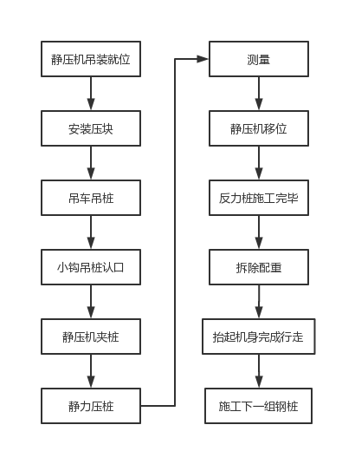

图5.3.4 自平衡静压植桩压桩流程图

**5.3.5**  试压桩应符合下列要求：

**1**  正式压桩前应进行试压桩，试压桩数量不宜少于3根，地质条件复杂的场地应增加数量；

**2** 试压桩的规格、长度、位置及地质条件应具有代表性，并做好施工记录和分析评价。

**5.3.6** 自平衡静压植桩压桩操作应符合下列要求：

**1**  进行主夹具开操作，确认主夹具安全灯熄灭，吊装桩材至主夹具内；

**2**  进行主夹具上操作，将主夹具上至最高处，通过主夹具关闭操作夹紧桩，确认主夹具安全灯亮起；

**3**  通过主夹具下操作进行压桩；

**4**  当前一根桩压入到设计深度后，使用钢板将两个完成桩进行刚性连接，确保设备骑在桩上后，不产生不均匀沉降，影响施工质量；

**5**  连接钢板焊接完成后，确认夹头夹紧下压装置，将下机身固定夹打开，下机身上升至桩顶30cm，将下机身前移到下一反作用力桩的位置；

**6**  下机身下降至反力桩上，在确认调整水平后，关闭固定夹；

**7**  每次完成压桩后，静压植桩设备自走前移，依次抓住植入的完成桩，当机身完全移到初期反力桩上后，撤除反力重块与反力基座，完成初期压入。

**5.3.7** 首期桩施工应符合下列要求：

**1** 施工桩数宜为3~4根；

**2** 首期桩施工时，反力基座每侧配重宜为100~200kN；

**3** 施工方法及操作应满足5.3.4及5.3.5的要求。

**5.3.8**  转角压桩应先完成现有桩施工，再施工转角用反力钢板桩，钢板桩曲线施工时圆弧半径R不宜小于8m。

**5.3.9** 桩材吊装应采用起重设备配合，根据施工环境选择合适的起重设备。

**5.3.10**  钢桩接桩宜采用焊接，接桩时应清除桩帽表面铁锈和杂物，焊缝饱满，相邻钢桩接头应错开1m以上，并应符合相关规范要求。

**5.3.11** 压桩速率应根据桩型及土层条件调整，压入速率宜为1.5-35m/min，拔出速率宜为3.2-27m/min，压入拔出单次行程宜为800mm。

**5.3.12** 压桩施工过程中应采用水平靠尺或全站仪进行垂直度控制。

**5.3.13**  遇下列情况之一时，应暂停压桩作业，并及时采取处理措施：

**1** 桩身出现明显的裂纹、变形等情况，应切除破损桩身部位；

**2** 动力单元工作异常，出现压力输出不稳定、固定夹和主夹嘴有欠压等情况，应检查设备液压系统，排除故障；

**3** 地基承载力不足，机身骑桩作业时固定夹下桩头下沉超过300mm，桩材应焊接成整体增加反作用力；

**4** 待施工桩身垂直度偏差大于1%时，应重新调整机身平衡度，确保机身升降主油缸与桩身平行；

**5**  压力骤变或与地层条件不符，超过压力限值时，及时沟通解决。

**6** 施工过程中，导致邻近建（构）筑物变形，或邻近建（构）筑物影响施工，应停止作业，调整施工方案。

**5.3.14** 钢管桩宜采用旋转压入法或内壁注水法施工。

## 5.4 拔桩

**5.4.1** 拔桩施工应满足第5.3节相关施工要求外，还应确认现场满足拔桩条件，当桩作为支护墙体时，应确认基坑内回填夯实至设计标高，满足回填要求后方可施工。

**5.4.2**  拔桩应符合以下步骤：

**1** 进行主夹具开操作，确认主夹具安全灯熄灭；

**2**  进行主夹具下操作，将主夹具下降至最低处；

**3**  通过主夹具关闭操作夹紧桩，确认主夹具安全灯亮起，安全灯不亮或亮起后又熄灭，应进行检查维护；

**4** 通过主夹具上操作，将桩拔出至最高处。

**5.4.3**  拔桩过程中出现第5.3.13条中的情况时，应暂停拔桩并及时采取处理措施；当固定夹下桩头高程与待拔施工桩头高差大于500mm，需增加加长板连接桩头，使其待拔施工桩头高程达到施工技术要求。

**5.4.4**  拔出的桩材吊运、摆放应符合下列要求：

**1**  吊桩时应轻吊轻放，避免剧烈碰撞；

**2** 吊桩时必须使用专用桩材夹具或桩头打孔U型环连接，禁止用钢丝绳、绑带直接捆扎；

**3**  桩头出现缺失、裂纹、变形情况，禁止吊运；

**4**  拔桩过程中吊车时刻保持吊桩吨位在单根钢板桩重量，避免钢板桩滑落或者弹起；

**5** 桩材吊运路线下方禁止站人；

**6**  桩材堆放场地应平整，堆放前应将沙土清理干净，确保堆放稳定；

**7** 桩材临时堆放高度不宜超过4层，应满足地基承载力要求，应设置两道垫木，垫木搁置点应位于距桩端0.2倍桩长位置，上下叠放搁置点不应错位。

**5.4.5**  拔出桩后的孔位应及时进行填砂或注浆。

## 5.5 特殊条件下的施工

**5.5.1** 低净空条件下的施工可采用超低空间静压设备配合无平台自走式施工设备进行，宜将长桩切割后分数次焊接压入。

**5.5.2** 小净距条件下施工应保证施工空间不小于自平衡静压植桩设备宽幅。

**5.5.3** 水上作业条件下的初始反力桩施工可采用栈桥、钢浮箱、浮船进行配合。

## 5.6 辅助措施

**5.6.1** 自平衡静压植桩有困难时，可在植桩范围内取土、旋转压入（钢管）或桩端增加水刀系统进行助沉施工，水刀系统施工应符合下列要求：

**1** 水刀管可采用循环使用的钢丝橡胶软管，由尼龙销固定安装于桩端以上50mm处，沉桩至设计标高后可拔出水刀管；

**2**  水刀施工宜自配加压动力单元，出水压力不应小于16MPa；

**3**  水刀施工前应进行试验，由专职人员检查水刀系统，确保连接紧固，喷射角度正确，并保存检查记录；

**4**  水刀管不使用时，放置于室外时应进行覆盖，避免长时间暴晒，冬季应存放于室内。

**5.6.2**  在砾石层、卵石层、软岩中，可采用旋挖系统引孔作为辅助施工工法或采用旋挖与压入同时进行的施工工法，旋挖系统应符合下列要求：

**1**  根据桩设计长度选择螺旋钻杆长度，连接螺栓时应由专职人员检查，并留有记录；

**2** 螺旋钻杆应进行预搅拌试验，确保刀头紧固度和旋转速度满足要求；

**3** 施工过程中应检查刀头磨损情况，磨损超过标准要求时应及时更换；

**4** 螺旋钻杆旁的引出土应采用挖掘机及时清运。

# 6 周边环境保护与施工监测

## 6.1 周边环境保护

**6.1.1** 自平衡静压植桩施工前，应对施工影响范围内的环境状况进行调查，明确保护要求。

**6.1.2** 自平衡静压植桩施工过程中的振动及噪音限值应符合现行国家、行业标准的有关规定，夜间施工应采取光污染控制与防护措施。

**6.1.3** 与相邻建（构）筑的地基基础或地下工程同时施工时，应采取减少相互影响的措施。

**6.1.4** 施工过程中，应根据监测数据实时调整压桩顺序、压桩速率及沉桩防护等措施。

**6.1.5** 拔桩应采取边拔边注浆等措施减少对周边环境的影响。

**6.1.6** 对于位于历史保护建筑物、地铁、隧道、原水管及共同沟等重要设施安全保护区内的施工和监测，应按有关规定执行。

## 6.2 施工监测

**6.2.1** 自平衡静压植桩施工前，应根据周边环境、地质条件、设计方案、项目要求等资料对施工影响进行分析，并编制专项监测方案。

**6.2.2** 施工监测包括静压植桩施工监测和周边环境监测，监测项目、监测频率、报警值及监测点布置等，应根据项目类型、工程特点和安全要求综合确定，并应满足国家现行相关标准的规定。

**6.2.3** 周边环境监测范围应根据施工影响范围、保护要求和周边环境情况综合确定。

**6.2.4** 监测技术成果应包括当日报表、阶段性报告和总结性报告。技术成果提供的内容应真实、准确、完整，并宜用文字表述与绘制变化曲线或图形相结合的形式表达。技术成果应及时报送。

**6.2.5** 自平衡静压植桩施工时应重视监测数据的综合分析，指导现场信息化施工。

**6.2.6** 当监测数据表明周边环境或桩身位移达到报警值时，应立即分析原因，协商处理办法和环境保护措施，控制对周边环境的不利影响。

# 7 检测与验收

## 7.1 进场检验

**7.1.1**  进场的钢板桩应按批次进行验收，检验批次和抽检数量应满足设计要求，并应符合现行国家标准《建筑工程施工质量验收统一标准》GB 50300的有关规定。

**7.1.2** 钢板桩进场时，应附有产品出厂质量证明文件，进口钢板桩尚应具有商检报告。钢板桩的品种、规格型号、材质应满足设计要求，并应符合国家现行标准《钢结构工程施工质量验收标准》GB50205、《钢板桩》JG/T 196的有关规定，有特殊要求的应进行抽样复检。

**7.1.3** 进场的钢板桩应进行外观检验，检验内容包括表面质量、长度、宽度、高度、厚度、弯曲度、扭曲度、端面垂直度、角度偏差、锁口平直度、表面锈蚀和接长焊缝质量等。钢板桩外观检验标准应符合现行行业标准《钢板桩》JG/T 196的有关规定。

**7.1.4**  钢板桩接长焊接应采用和母材等强的焊接工艺，焊接质量不应低于二级，每根桩应不超过有1个接头，采用超声波探伤检测，并符合《钢结构工程施工质量验收标准》GB50205有关规定。

**7.1.5**  当钢板桩在使用过程中发生变形、损伤，再次使用前应进行矫正与修补。矫正与修补后的钢板桩应满足设计要求。

**7.1.6** 其他原材料的进场质量检验，应符合现行国家标准《建筑工程施工质量验收统一标准》GB 50300、《建筑地基基础工程施工质量验收标准》GB 50202的有关规定。

## 7.2 施工检测

**7.2.1** 钢板桩施工过程中，应巡查钢板桩是否存在脱榫、桩身明显弯折、沿墙轴线是否产生过大扇形倾斜等，并对钢板桩的桩长、桩位偏差、沉桩垂直度、桩顶标高等项目进行检测。

**7.2.2** 土方开挖过程中，应根据分区、分层开挖情况，及时对土方开挖面的钢板桩桩身弯曲度、桩身垂直度、锁口咬合程度、渗漏水情况等项目进行检测。

**7.2.3**  钢板桩支护结构施工完毕、土方开挖至设计标高后，应对钢板桩围护墙桩身弯曲度、桩身垂直度、锁口咬合程度、板桩墙平直度、支护结构变形、板桩墙渗漏等项目进行检测。

**7.2.4**  钢板桩施工质量应符合表7.2.4的规定。

**表 7. 2. 4 钢板桩围护墙质量检验标准**

|  |  |  |  |  |  |  |  |
| --- | --- | --- | --- | --- | --- | --- | --- |
| 项 | 序 | 检测项目 | | 允许值或允许偏差 | | | 检测方法 |
| 单位 | 数值 | |
| 主控项目 | 1 | 桩长 | | 不小于设计值 | | | 钢尺量测 |
| 2 | 桩身弯曲度 | | mm | ≤2% *l* | | 钢尺量测 |
| 3 | 桩顶标高 | | mm | ±50 | | 水准仪量测 |
| 一般项目 | 1 | 锁口平直度及光滑度 | | 无电焊渣或毛刺 | | | 用1m长的桩段做通过试验 |
| 2 | 沉桩  桩位  偏差 | 垂直于板桩墙轴线 | mm | | ±50（水上：±100） | 经纬仪或钢尺量测 |
| 沿板桩墙轴线 | mm | | ±100 |
| 3 | 沉桩  垂直度 | 垂直于板桩墙轴线 | ≤ 1%，且最大不超过150mm | | | 经纬仪或水平靠尺量测 |
| 沿板桩墙轴线 | ≤ 1%，且最大不超过150mm | | |
| 4 | 锁口咬合程度 | | 紧密 | | | 目测 |
| 5 | 板桩墙平直度 | | 每10延米不大于100mm，且累计不超过200mm | | | 经纬仪或钢尺量测 |
| 6 | 板桩墙渗漏 | | 仅有局部渗漏 | | | 目测 |
| 7 | 接头焊接 | | 不低于二级焊缝 | | | 超声波量测 |

注：*l*为钢板桩设计桩长（mm）。

**7.2.5** 锚拉、支撑结构的检测项目和质量检验标准，应符合国家现行标准《[建筑地基基础工程施工质量验收标准](https://www.baidu.com/link?url=u3lfl4mhOaD4_de4sLJNGx0l-gG_HTbGDof7tVp_dESJUleL1MhOK4R9SE_gFsQF45RpExl5vCDmOWDimdqoVa&wd=&eqid=fbe6f1a10000b93b000000035c35fe4c" \t "_blank)》GB 50202、《混凝土结构工程施工质量验收规范》GB 50204、《钢结构工程施工质量验收标准》GB 50205和《建筑基坑支护技术规程》JGJ120等的规定。

## 7.3 验收

**7.3.1**  钢板桩围护墙的质量验收应在土方开挖前进行，应成批验收，每批重量60t为一个检验批。

**7.3.2**  锚拉、支撑结构的质量验收应在对应的分层土方开挖前进行，应成批验收，检验批的划分应符合国家现行标准《建筑工程施工质量验收统一标准》GB 50300、《建筑地基基础工程施工质量验收标准》GB50202的有关规定。

**7.3.3**  钢板桩支护结构施工完毕、土方开挖至设计标高后，可进行钢板桩支护工程验收。

**7.3.4** 钢板桩支护工程验收时，应提交下列资料：

1 岩土工程勘察报告；

2 钢板桩支护设计文件、图纸会审记录和技术交底资料；

3 施工组织设计及专项施工方案；

4 工程测量、定位放线记录；

5 钢板桩产品质量合格证明；

6 原材料质量合格证明；

7 施工记录及施工单位自查评定报告；

8 隐蔽工程验收资料；

9 检验与检测报告；

10 监测资料；

11 竣工图；

12 其他应提供的文件和记录。

# 附录A 静压植桩机型号选择参数表

**A.0.1** 应根据估算的最大压桩阻力和最大拔桩阻力、桩的种类和型号、地层情况、场地条件等选择静压植桩机型号，可按表A.0.1-1、表A.0.1-2选用。

**表A.0.1-1 国产静压植桩机型号选择参数表**

|  |  |  |  |  |  |
| --- | --- | --- | --- | --- | --- |
| 静压植桩机型号  工法  项目 | | 100T-400 | 150T-500 | 150T-600 | 150T-700 |
| 单独压入 | | | |
| 主机 | 最大压桩力（kN） | 1000 | 1500 | 1500 | 1500 |
| 最大拔桩力（kN） | 1100 | 1600 | 1600 | 1600 |
| 长×宽×高（mm） | 2062×1119×2443 | 2383×1325×2619 | 2517×1325×2619 | 3950×1494×2813 |
| 质量（kg） | 9600 | 10349 | 10333 | 15145 |
| 夹头行程（mm） | 800 | 800 | 800 | 800 |
| 压入速度（m/min） | 2.5-35.7 | 1.0-23.2 | 1.0-23.2 | 2.0-43.5 |
| 拔出速度（m/min） | 1.9-26.9 | 2.4-18.2 | 2.4-18.2 | 1.5-32.2 |
| 动力单元 | 额定输出功率（kW） | 215 | 215 | 215 | 215 |
| 长×宽×高（mm） | 4580×2000×2750 | 4580×2000×2750 | 4580×2000×2750 | 4580×2000×2750 |
| 质量（kg） | 7000 | 7000 | 7000 | 7000 |
| 额定工作压力（MPa） | 42 | 42 | 42 | 42 |
| 反力底座 | 长×宽×高（mm） | 3376×1930×486 | 3454×2280×500 | 3634×2280×500 | 3938×2490×516 |
| 质量（kg） | 2760 | 3202 | 3400 | 3710 |
| 适用桩型 | 钢板桩（截面形状/宽度，mm） | U/400 | U/500 | U/600；帽型/600 | Z/700；U/750 |
| 适用地层 | | 软土、黏性土、粉土和素填土，N≤25的砂土 | | | |

**续表A.0.1-1 国产静压植桩机型号选择参数表**

|  |  |  |  |  |  |  |  |
| --- | --- | --- | --- | --- | --- | --- | --- |
| 静压植桩机型号  工法  项目 | | 150T-400  (H001) | 150T-500  (H001) | 150T-600  (H001) | 150T-400  (H001) | 150T-500  (H001) | 150T-600  (H001) |
| 单独压入 | | | 螺旋钻并用压入 | | |
| 主机 | 最大压桩力（kN） | 1500 | 1500 | 1500 | 1500 | 1500 | 1500 |
| 最大拔桩力（kN） | 1600 | 1600 | 1600 | 1600 | 1600 | 1600 |
| 长×宽×高（mm） | 2383×1365×2645 | 2383×1365×2645 | 2383×1365×2645 | 2383×1365×4640 | 2383×1365×4640 | 2383×1365×4640 |
| 质量（kg） | 10460 | 10660 | 10660 | 13160 | 13360 | 13360 |
| 夹头行程（mm） | 850 | 850 | 850 | 970 | 970 | 970 |
| 压入速度（m/min） | 1.2-35 | 1.2-35 | 1.2-35 | 1.2-35 | 1.2-35 | 1.2-35 |
| 拔出速度（m/min） | 1.1-28.5 | 1.1-28.5 | 1.1-28.5 | 1.1-28.5 | 1.1-28.5 | 1.1-28.5 |
| 动力单元 | 额定输出功率（kW） | 249 | 249 | 249 | 249 | 249 | 249 |
| 长×宽×高（mm） | 4480×2140×2580 | 4480×2140×2580 | 4480×2140×2580 | 4480×2140×2580 | 4480×2140×2580 | 4480×2140×2580 |
| 质量（kg） | 7000 | 7000 | 7000 | 7000 | 7000 | 7000 |
| 额定工作压力(MPa） | 40 | 40 | 40 | 40 | 40 | 40 |
| 反力底座 | 长×宽×高（mm） | 3440×2240×550 | 3440×2240×550 | 3440×2240×550 | 3440×2240×550 | 3440×2240×550 | 3440×2240×550 |
| 质量（kg） | 2900 | 2900 | 2900 | 2900 | 2900 | 2900 |
| 适用桩型 | 钢板桩钢板桩（截面形状/宽度，mm） | U/400 | U/500 | U/600 | U/400 | U/500 | U/600 |
| 适用地质 | | 软土、黏性土、粉土和素填土，N≤25的砂土 | | | 砂土，碎石土，全风化、强风化、中等风化软岩、较硬岩 | | |

注：1、*N*为标准贯入试验锤击数；

2、具体参数以产品说明书为准。

**表A.0.1-2 GIKEN静压植桩机型号选择参数表**

|  |  |  |  |  |  |  |  |  |
| --- | --- | --- | --- | --- | --- | --- | --- | --- |
| 静压植桩机型号  工法  项目 | | F101 | F111 | F201A | F301-700 | F401-1400 | F401-G1200 | F501-G1500 |
| 单独压入 | | | | | 旋转切削压入 | |
| 主机 | 最大压桩力（kN） | 800 | 1000 | 1500 | 1000 | 1500 | 1500/2000 | 3200/4000 |
| 最大拔桩力（kN） | 900 | 1100 | 1600 | 1200 | 1600 | 1600/2200 | 3600/4500 |
| 长×宽×高（mm） | 2070×1000×2380 | 2145×1100×2625 | 2785×1265×2650 | 4060×1300×2665 | 5820×2025×3255 | 5735×2070×3290 | 7000×2460×4310 |
| 质量（kg） | 5800 | 7050 | 13660 | 11700 | 25600 | 33600 | 68600 |
| 夹头行程（mm） | 800 | 850 | 850 | 850 | 1000 | — | — |
| 压入速度（m/min） | 2.5-35.7 | 2.0-43.5 | 1.4-30 | 2.0-43.5 | 1.3-2.7 | 0.7-4.9 | 0.4-2.5 |
| 拔出速度（m/min） | 1.9-26.9 | 1.5-32.3 | 1.1-23.2 | 1.5-32.3 | 1.0-20.2 | 0.7-3.5 | 1.0-2.4 |
| 动力单元 | 额定输出功率（kW） | 190 | 230 | 230 | 265 | 265 | — | — |
| 长×宽×高（mm） | 3410×1960×2350 | 3975×1960×2350 | 3975×1960×2350 | 4310×1960×2350 | 4310×1960×2350 | — | — |
| 质量（kg） | 5750 | 6400 | 6400 | 7250 | 7250 | — | — |
| 额定工作压力（MPa） | — | — | — | — | — | — | — |
| 反力底座 | 长×宽×高（mm） | 5085×1770×482 | 5105×2000×482 | 5600×2020×490 | 8380×2390×490 | 10180×6060×495 | — | — |
| 质量（kg） | 1300 | 1400 | 1900 | 3000 | 3950 | — | — |
| 适用桩型 | 钢板桩（截面形状/宽度，mm） | U/400 | U/400 | U/500、600 | Z/575-708单；  U/600、700 | Z/575-708双；  U/600双 | — | — |
| 钢管桩（直径，mm） | — | — | — | — | — | 800-1200 | 1200-1500 |
| 适用地层 | | 软土、黏性土、粉土和素填土，N≤25的砂土 | | | | | 软土、黏性土、粉土和素填土，N≤25的砂土、碎石土，全风化、强风化、中等风化软岩、较硬岩 | |

注：1、*N*为标准贯入试验锤击数；

2、具体参数以产品说明书为准。

**A.0.2** 采用水刀并用压入工法或旋挖并用压入工法时，可按表A.0.2选择水刀系统或旋挖系统。

**表A.0.2 水刀系统和旋挖系统选择参数表**

|  |  |  |  |  |  |  |  |  |  |  |
| --- | --- | --- | --- | --- | --- | --- | --- | --- | --- | --- |
| 辅助系统  项目 | | 水刀系统 | | | | 旋挖系统 | | | | |
| 国产设备 | | GIKEN设备 | | 国产设备 | | GIKEN设备 | | |
| 卷筒 | 长×宽×高（mm） | 1313×724×1784 | 1715×1250×1100 | 2635×1100×4060 | — | 1680×2248×1336 | 2280×1600×2280 | — | — | — |
| 质量（kg） | 760 | 800 | 820 | 820 | 1826 | 2700 | 2850 | 2810 | 2780 |
| 动力单元 | 额定输出功率（kW） | 255 | 249 | 230 | 265 | — | 249 | — | — | — |
| 长×宽×高（mm） | 4000×2000×2200 | 2700×1700×2000 | 3975×1960×2350 | 4310×1960×2350 | — | 4480x2140x2580 | — | — | — |
| 质量（kg） | 5000 | 4500 | 6400 | 7250 | — | 7000 | — | — | — |
| 工作压力（MPa） | 16 | 22 | — | — | 42 | 40 | — | — | — |
| 最高流量(L/min) | 306 | 295 | — | — | — | 360 | — | — | — |
| 钻杆 | 最大扭矩（N/m） | — | — | — | — | 29000 | 56000 | — | — | — |
| 长×宽×高（mm） | — | — | — | — | 24186×1410×768 | 32500×355×355 | 32500×1450×1100 | 32500×1450×1100 | 32500×1450×1100 |
| 质量（kg） | — | — | — | — | 11000 | 11900 | 10900 | 11900 | 11900 |
| 压入速度（m/min） | | 1.0-23.2 | 1.2-35 | 1.4-30 | 1.4-30 | 0.5-4.0 | 1.2-35 | 0.5-4.5 | 0.5-4.5 | 0.5-4.5 |
| 拔出速度（m/min） | | 2.4-18.2 | 1.1-28.5 | 1.1-23.2 | 1.1-23.2 | 1.5-10.5 | 1.1-28.5 | 1.1-9.4 | 1.1-9.4 | 1.1-9.4 |
| 适用静压植桩机型号 | | 全系列设备 | H001 | F111/F201A | F301-700 | 150T-600  150T-700 | H001 | F111 | F201A | F301-700 |
| 最大施工深度（m） | | 30 | 30 | 27 | 27 | 18 | 30 | 24 | 24 | 24 |
| 适用地层 | | 硬塑和坚硬的黏性土，25<N≤50砂土、碎石土 | | | | N˃50砂土、碎石土，全风化、强风化、中等风化软岩、较硬岩 | | | | |

注：1、*N*为标准贯入试验锤击数；

2、具体参数以产品说明书为准。

# 附录B 自平衡静压植桩施工记录表

**B.0.1** 自平衡静压植桩施工记录应符合表B.0.1的规定。

**表B.0.1 自平衡静压植桩施工记录**

|  |  |  |  |  |  |  |  |  |  |  |  |  |  |  |  |
| --- | --- | --- | --- | --- | --- | --- | --- | --- | --- | --- | --- | --- | --- | --- | --- |
| 共 |  | 页 |  | 第 |  | 页 |  |  |  |  |  |  |  |  |  |
| 工程名称 | | |  | | | | | 桩机型号 | | |  | | | | |
| 施工单位 | | |  | | | | | 桩型及规格 | | |  | | | | |
| 监理单位 | | |  | | | | | 压力换算 | | |  | | | | |
| 年 | | 序号 | 桩号 | 压桩时间 | | 压力表读数（MPa） | 终压力值（kN） | 桩长  （m） | 桩位偏差 | | 桩身垂直度 | | 桩顶设计标高（m） | 桩顶实际标高（m） | 备注 |
| 月 | 日 | 开始 | 结束 | 轴线 | 垂直轴线 | 轴线 | 垂直轴线 |
|  |  |  |  |  |  |  |  |  |  |  |  |  |  |  |  |
|  |  |  |  |  |  |  |  |  |  |  |  |  |  |  |  |
|  |  |  |  |  |  |  |  |  |  |  |  |  |  |  |  |
|  |  |  |  |  |  |  |  |  |  |  |  |  |  |  |  |
|  |  |  |  |  |  |  |  |  |  |  |  |  |  |  |  |
|  |  |  |  |  |  |  |  |  |  |  |  |  |  |  |  |
|  |  |  |  |  |  |  |  |  |  |  |  |  |  |  |  |
|  |  |  |  |  |  |  |  |  |  |  |  |  |  |  |  |
|  |  |  |  |  |  |  |  |  |  |  |  |  |  |  |  |
|  |  |  |  |  |  |  |  |  |  |  |  |  |  |  |  |
|  |  |  |  |  |  |  |  |  |  |  |  |  |  |  |  |
|  |  |  |  |  |  |  |  |  |  |  |  |  |  |  |  |
|  |  |  |  |  |  |  |  |  |  |  |  |  |  |  |  |
|  |  |  |  |  |  |  |  |  |  |  |  |  |  |  |  |
|  |  |  |  |  |  |  |  |  |  |  |  |  |  |  |  |
|  |  |  |  |  |  |  |  |  |  |  |  |  |  |  |  |
|  |  |  |  |  |  |  |  |  |  |  |  |  |  |  |  |
|  |  |  |  |  |  |  |  |  |  |  |  |  |  |  |  |
|  |  |  |  |  |  |  |  |  |  |  |  |  |  |  |  |
|  |  |  |  |  |  |  |  |  |  |  |  |  |  |  |  |
| 施工单位签章 | | 项目技术负责人：  项目经理：  年 月 日 | | | | | | 监理单位签章 | | 专业监理工程师：  年 月 日 | | | | | |
| 记录员： | |  |  |  |  | 班长： | |  |  |  |  | 质检员： | |  |  |

# 

# 本规程用词说明

**1** 为便于在执行本规程条文时区别对待，对要求严格程度不同的用词说明如下：

**1）**表示很严格，非这样做不可的：

正面词采用“必须”；反面词采用“严禁”；

**2）**表示严格，在正常情况下均应这样做的：

正面词采用“应”，反面词采用“不应”或“不得”；

**3）**表示允许稍有选择，在条件许可时首先应这样做的：

正面词采用“宜”；反面词采用“不宜”；

**4）**表示有选择，在一定条件下可以这样做的，采用“可”。

**2** 条文中指明应按其他有关标准执行的写法为：“应符合……的规定”或“应按……执行”。

# 引用标准名录

1. 《[建筑地基基础工程施工质量验收标准](https://www.baidu.com/link?url=u3lfl4mhOaD4_de4sLJNGx0l-gG_HTbGDof7tVp_dESJUleL1MhOK4R9SE_gFsQF45RpExl5vCDmOWDimdqoVa&wd=&eqid=fbe6f1a10000b93b000000035c35fe4c" \t "_blank)》GB 50202
2. 《混凝土结构工程施工质量验收规范》GB 50204
3. 《钢结构工程施工质量验收标准》GB 50205
4. 《建筑工程施工质量验收统一标准》GB 50300
5. 《建筑基坑工程监测技术规范》GB 50497
6. 《建筑桩基技术规范》JGJ 94
7. 《钢板桩》JG/T 196
8. 《建筑基坑支护技术规程》JGJ 120
9. 《静压桩施工技术规程》JGJ/T 394
10. 《钢板桩支护技术规程》T/CECS 720

**中国工程建设标准化协会标准**

**自平衡静压植桩施工技术规程**

**T/CECS ××－20××**

条 文 说 明

**制订说明**

《自平衡静压植桩施工技术规程》制订过程中，编制组进行了自平衡静压植桩法的调查研究，总结了我国自平衡静压植桩法的实践经验，同时参考了国内外先进技术法规、技术标准，通过大量工程实践取得了自平衡静压植桩法的设备选型、施工、检测与监测技术参数。

为便于有关人员在使用本规程时能正确理解和执行条款规定，《自平衡静压植桩施工技术规程》编制组按章、节、条顺序编制了本规程的条文说明，对条文规定的目的、依据以及执行中需注意的有关事项等进行了说明。但是，本条文说明不具备与规程正文同等的法律效力，仅供使用者作为理解和把握规程规定的参考。

**目 次**

[1 总则 26](#_Toc133074601)

[2 术语和符号 29](#_Toc133074602)

[3 基本规定 30](#_Toc133074603)

[4 设备选型及基本要求 31](#_Toc133074604)

[4.1 压桩阻力、拔桩阻力及静压反力估算 31](#_Toc133074605)

[4.2 设备选型及要求 31](#_Toc133074606)

[5 施工 33](#_Toc133074607)

[5.1 一般规定 33](#_Toc133074608)

[5.2 设备运输、吊装和摆放 33](#_Toc133074609)

[5.3 压桩 33](#_Toc133074610)

[5.4 拔桩 35](#_Toc133074611)

[5.5 特殊条件下的施工 36](#_Toc133074612)

[5.6 辅助措施 36](#_Toc133074613)

[6 周边环境保护与施工监测 37](#_Toc133074614)

[6.1 周边环境保护 37](#_Toc133074615)

[6.2 施工监测 37](#_Toc133074616)

[7 检测与验收 38](#_Toc133074617)

[7.1 进场检验 38](#_Toc133074618)

[7.2 施工检测 38](#_Toc133074619)

[7.3 验收 39](#_Toc133074620)

# 

# 1 总则

**1.0.1** 当前我国钢板桩的沉桩方法主要有振动法、锤击法和静压法。振动法和锤击法是利用振动力、冲击力将桩贯入地层。按照桩锤动力来源不同，常见的打桩设备有液压冲击锤打桩机、柴油锤打桩机、液压振动锤打桩机、机械手打桩机等。传统的振动法和锤击法存在以下不足：（1）施工过程中振动大、噪音大（免共振振动锤除外）；（2）在人群密集市区街道及空间狭小的地方无法进行施工；（3）设备体积大，配重多，难运输及难进入施工现场；（4）施工现场一台桩工设备需要吊车等多台其他设备辅助施工，辅助暂设多，工作效率低，工程造价高；（5）水上沉桩困难，往往需采用专门打桩船或搭设临时作业平台，质量难保证，安全可靠性差。上述不足，造成了在某些场地 条件下沉桩困难、无法实施或成本过高。

自平衡静压植桩法（图1）属于静压法，较好的解决了振动法和锤击法的不足。该工法骑桩施工，通过夹紧数根已压入桩，将其拔出阻力作为加持反力，将下一根桩压入地基。静压植桩机（图1）采用全液压驱动、全自动化控制，具有施工无振动和噪音、设备体型小、工程影响范围小、空间适应性强、方便转场施工、低碳节能等优点。

该工法在日本、欧美等应用较为广泛，其中，日本生产静压植桩机已经有二十余年的历史，技术相对比较成熟。近年来，我国在钢板桩施工行业，已经开始推广应用该工法；另外，我国通过自主研发和引进吸收，也实现了静压植桩机的国产化。

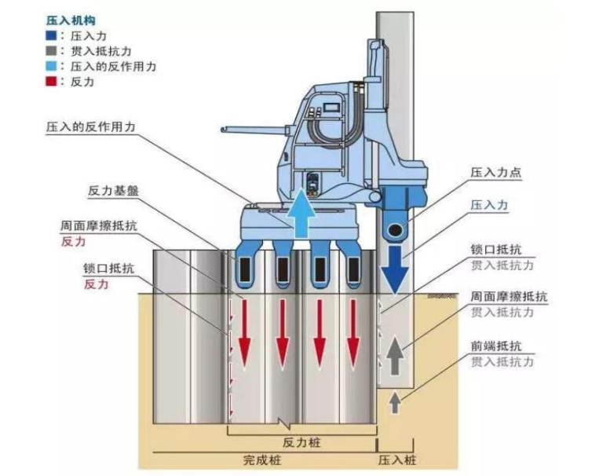

图1 自平衡静压植桩法施工剖面示意图

**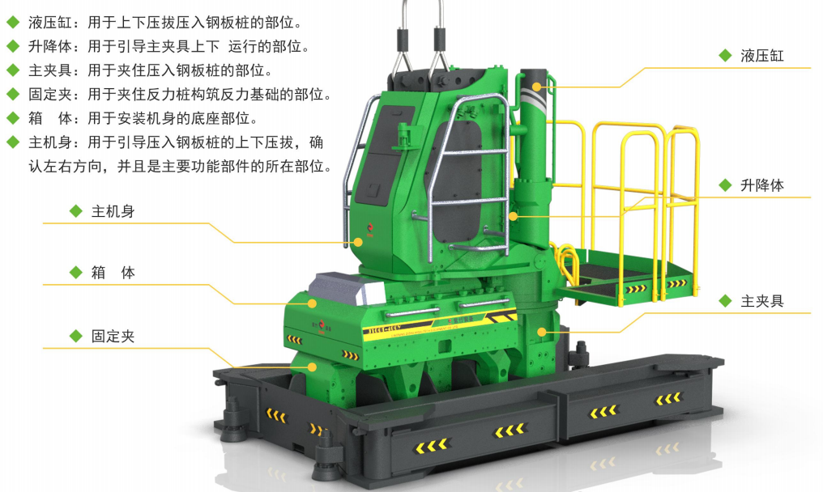**

图2 静压植桩机主体示意图

自平衡静压植桩法具有以下六方面特点：

1、安全性：

静压植桩机是利用液压方式牢牢夹住已成桩而进行新桩压入施工的，一般不存在机械倾倒的危险性。由于设备是依靠液压原理完成施工因此施工期间没有传统施工设备的震动力，采用静力压入方式，可以最大限度地避免地面振陷，因此在铁路旁、狭窄的城市空间内、历史遗迹和老旧建筑旁也可正常施工，不会影响周边建构筑物的安全。

2、快速性：

无论是在环境管制严格的区域，还是在禁止噪音的夜间，采用静压植桩机一般不会受到上述时间段的限制，且机械具有轻小化的特征，即使在狭小的空间也可以多台同时作业，从而实现连续快速施工作业。

3、适用性：

自平衡静压植桩法适用于多种地层，可根据地质条件不同增加水刀系统及旋挖系统等辅助施工。可广泛用于建筑基坑、市政管廊、水利堤坝、港口码头、地下管廊、水中围堰等工程领域，比如在水中围堰施工，配备简易的浮船即可完成，又如市政管廊施工，不需要中断道路、桥梁等交通，将工程影响范围降低到最小。另外设备体积小巧、重量轻，可以满足日益严苛的运输标准。

4、环保性：

施工期间无振动、无噪音，一般不会影响附近居民的日常生活。轻小型的静压植桩机与优化作业条件的辅助设备系统将工程的影响范围减少到最小。

5、经济性：

由于静压植桩机本身具有调整垂直度、方向及自动导向等功能，因此施工时无需安装导向，节约了导向安装成本。系统化的机械装置各自具有自走功能，可实现高效率的施工，从而大幅缩短工期。无需设置作业用栈桥、工程用便道，以及相关联的打桩附带设备等，可以大幅削减工程费用。只需要利用静压植桩机、吊桩用的小型吊车和节省能源的动力单元，便可实现简单系统化的压入作业，所需作业人员较少。

6、质量可靠：

施工过程中可以采用红外线定位精确调节桩的轴线方向及垂直度，可以灵活自如的控制压入桩的高度、方向，无论是曲线、拐角施工，还是复杂的围堰合口，都可以实现高精度施工。

**1.0.2**  本规程除适用于建筑工程和市政工程外，水利工程、 港口工程、围堰工程等领域采用自平衡静压植桩法施工时，可参照本规程。

# 2 术语和符号

**2.1.1~2.1.5** 自平衡静压植桩工法主要有单独压入法、水刀辅助压入法、螺旋钻辅助压入法和旋转切削压入法等（图3）。

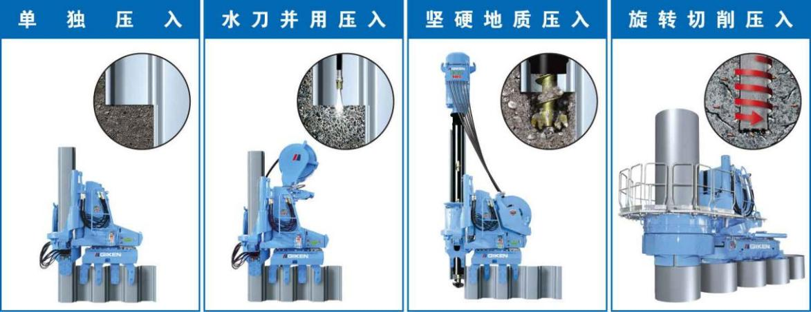

（a）单独压入法 （b）水刀辅助压入法 （c）螺旋钻辅助压入法 （d）旋转切削压入法

图3 自平衡静压植桩工法

单独压入法：通过静压植桩机的压入力，仅利用静载荷将桩压入土中的施工方式。使用设备为静压植桩机+动力单元。

水刀辅助压入法：通过向压入桩前端的地层喷射高压水，使土体颗粒之间的空隙水压力瞬间升高，土体颗粒液化，从而降低桩端阻力。同时，可以减轻桩的侧摩阻力与锁口间阻力，利用较小的压入力将桩压入土中。该方法还可以防止桩材的损伤。喷射水量可以按照施工状况进行调整，将对地层的扰动控制在最小范围，实现高效率的压入施工。使用设备为静压植桩机+动力单元+水刀管卷筒+高压水泵。

螺旋钻辅助压入法：该工法在砂砾、卵石或岩层等坚硬地层中，在压入桩的同时通过螺旋钻钻掘来降低贯入阻力，从而实现压入作业。与静压植桩机主体联动的“螺旋钻装置”最小限度地钻掘桩前端正下方的地层，在抑制压入球根（因桩的压入导致桩端附近土体形成的压实硬化的压缩区域）发生的同时，将桩贯入地中。由于排土量少，因此不会破坏桩周土，能够迅速完成压桩。此工法还可适用于泥岩、砂岩、花岗岩等软岩及较硬岩。使用设备为静压植桩机+动力单元+螺旋钻装置。

旋转切削压入法：使用“旋入式静压植桩机”旋转前端装有钻齿的钢管桩，切削贯通地下障碍物进行压入。该工法有效地控制了桩的偏心和变形，保证成桩的高可靠性和高精度。该压入技术极大地拓宽了压入工法的使用范围，不仅可以克服卵石层或岩层等坚硬地层，还可以在有漂石或钢筋混凝土结构物等地下障碍物的条件下实现旋转切削压入施工。另外，该工法通过使用桩端的特殊钻齿，实现了最小限度的切削，有效地控制了排土量，将对环境的影响控制在最小范围，具有无振动、无噪音、施工扰动小等优点。使用设备为旋入式静压植桩机+动力单元+水系统。

# 3 基本规定

**3.0.1** 通过更换不同型号夹具，静压植桩机可以适用于多种桩型，如U型钢板桩、Z型钢板桩、H型钢、钢管桩、预制混凝土管桩、预制混凝土板桩等。

**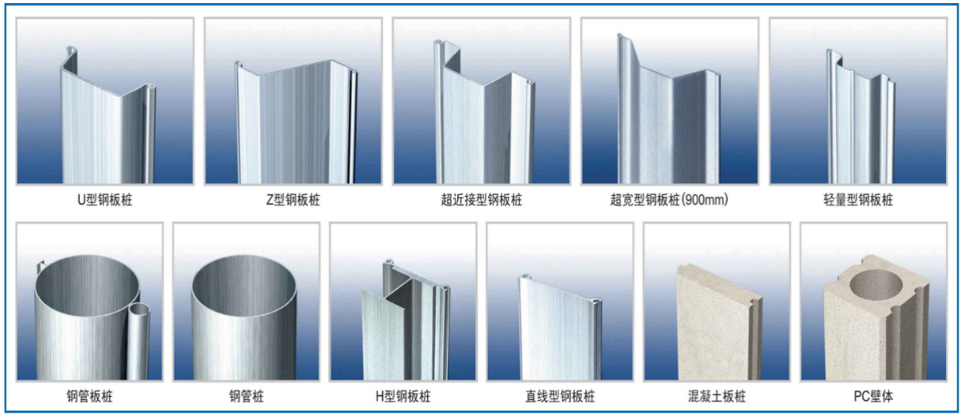**

图4 自平衡静压植桩法适用桩型

**3.0.2** 应根据地质条件、桩型、施工条件等选用合适的工法。一般而言，对于软土、黏性土、粉土、松散砂土和素填土，可采用"单独压入法"；对于硬塑和坚硬的黏性土、标贯击数大于25的砂土、砾石，可采用高压射水的“水刀辅助压入法”或者“螺旋钻辅助压入法”。

**3.0.3** 桩长范围内存在孤石、混凝土块等地下障碍物时，须采取清障措施予以处理。

植桩施工会造成地基土的扰动，当存在高灵敏度土时，土体强度损伤加大，容易引起周边场地沉降、开裂，因此为了降低施工扰动，要控制植桩顺序和速率。另外灵敏度对于黏性土，也是估算压桩阻力的重要参数。

**3.0.6**  钢板桩应符合国家现行《钢板桩》JG/T 196、《钢板桩支护技术规程》T/CECS 720等有关标准的规定；钢筋混凝土预制桩应符合《先张法预应力混凝土管桩》GB 13476、《预应力混凝土空心方桩》JG/T 197、《预应力混凝土管桩技术标准》JGJ／T 406、《预应力混凝土异型预制桩技术规程》JGJ/T 405、《混凝土板桩支护技术规程》T/CECS 794等有关标准的规定；此外，钢板桩、钢管桩、钢筋混凝土预制桩尚应符合国家现行《[建筑地基基础工程施工质量验收标准](https://www.baidu.com/link?url=u3lfl4mhOaD4_de4sLJNGx0l-gG_HTbGDof7tVp_dESJUleL1MhOK4R9SE_gFsQF45RpExl5vCDmOWDimdqoVa&wd=&eqid=fbe6f1a10000b93b000000035c35fe4c" \t "_blank)》GB 50202、《建筑桩基技术规范》JGJ 94、《建筑基坑支护技术规程》JGJ 120等有关标准的规定。

**3.0.8** 可采用两台经纬仪分别在相垂直的两个方向，对植桩过程中的桩的垂直度进行监测，宜每植入1m测量一次。

**3.0.9** 支护桩的终桩标准应按设计标高控制。对地层情况有疑问时，应查阅岩土工程勘察报告，如有必要应补充施工勘察。

# 4 设备选型及基本要求

## 4.1 压桩阻力、拔桩阻力及静压反力估算

**4.1.2** 采用自平衡静压植桩法，事先能够较准确的估算出压桩阶段的压桩阻力、反力桩的抗拔阻力和静压反力，对选择合适的设备型号是非常必要的。

本规程参考现行行业标准《建筑桩基技术规范》JGJ 94中按经验参数法确定单桩竖向极限承载力和抗拔极限承载力的估算公式， 给出了自平衡静压植桩法压桩阶段拟压桩的压桩阻力和反力桩的抗拔阻力的估算公式，并说明如下：

**1**  压桩过程中拟压桩的桩侧阻力为动阻力，与静阻力不同，本规程参考现行行业标准《静压桩施工技术规程》JGJ/T 394引入了土的灵敏度参数，对桩侧静阻力进行折减。

**2** 压桩过程中反力桩的抗拔阻力与休止时间及土性有关，由于其成桩时间不长，因此反力桩的抗拔阻力，应考虑折减，引入了土的灵敏度参数。

**3**  钢板桩间采用锁口连接时，应估计锁口阻力。锁口阻力大小取决于锁口类型、锁口内是否涂润滑密封剂、土颗粒是否进入锁口，以及相邻桩之间的直线度和垂直度等。本规程锁口阻力按桩侧摩阻力的基础上乘以1.2系数考虑。

**4** 对于敞口钢管桩，其桩端阻力应考虑桩端土塞效应。

当岩土工程勘察报告提供了单桥或双桥静力触探资料时，也可参考现行行业标准《静压桩施工技术规程》JGJ/T 394中的压桩阻力公式进行估算，桩间采用锁口连接时还应考虑锁口阻力。

**4.1.3** 钢板桩的拔桩阻力一般要大于压桩阻力，精确求解拔桩阻力比较困难。主要由钢板桩与土的吸附力、桩的断面阻力（一般考虑为作用在钢板桩上的土压力与表面间的摩擦阻力）、锁口咬合阻力，以及桩的重量组成。当拔桩时，支撑或锚拉已经拆除，基坑内侧往往已回填，虽然一般不密实，但钢板桩两侧已经基本平衡，承受的土压力近似主动土压力，埋入部分的钢板桩两侧主、被动土压力差予以忽略，故该部分断面阻力无需考虑。

本规程参考《基坑工程手册（第二版）》（刘国彬、王卫东主编，中国建筑工业出版社）、现行团体标准《钢板桩支护技术规程》T/CECS 720，给出了自平衡静压植桩法拔桩阻力估算公式。

也可根据岩土工程勘察报告提供的有关土层的各类指标，参考现行地方标准《深基坑钢板桩支护技术规程》DBJ/T 15-214中的拔桩阻力公式进行估算。

**4.1.4** 单桩最大压桩阻力可能出现在桩身需穿过含砂、碎石、卵石等硬土层，因此除了估算终压力值外，尚需估算穿透这些硬土层的压桩阻力。

## 4.2 设备选型及要求

**4.2.1** 静压植桩机选型考虑的因素较多，一般可根据地质条件、桩型、现场条件等初步选择，然后通过最大压桩阻力和最大拔桩阻力估算值校核。

**4.2.2** 静压植桩机提供的最大压（拔）桩力为静压植桩机理论最大压（拔）桩力。

**4.2.3** 技术人员需要掌握拟采用的静压植桩机的最大压桩能力，避免出现“小机压大桩”的危险行为。静压植桩机反力基座夹具型号和数量非常关键，需要和反力桩相匹配。标定后的压力表读数与压桩力的对应关系非常重要，技术人员需要通过压力表读数换算成的压桩力，来控制压桩过程。

# 5 施工

## 5.1 一般规定

**5.1.1** 自平衡静压植桩施工前应先进行试压桩和编制专项施工组织设计方案，并尽量收集本地区的试（压）桩资料和附近类似自平衡静压植桩工程的设计施工资料，为本场的顺利施工提供参考。

## 5.2 设备运输、吊装和摆放

**5.2.1** 静压植桩机设备由静压植桩机主体、动力单元、高压油管、反力基座、起吊设备、镭射仪等组成，见下图。

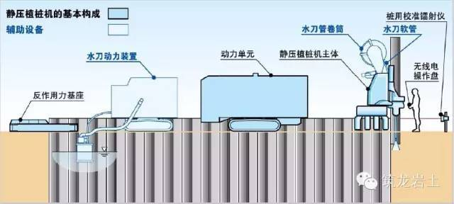

图12 静压植桩设备基本构成示意图

## 5.3 压桩

**5.3.3** 静压植桩设备安装到反力基座上，反作用基座主体中心线与计划法线平行，并使基座与首个压入桩后方锁口的距离处于10-20 cm之间，调整偏位使静压植桩机主体处于水平状态，再将配重吊至反力基座两侧。

**5.3.4**  自平衡静压植桩法压桩流程见下图。

|  |  |  |  |  |  |
| --- | --- | --- | --- | --- | --- |
|  |  | |  | |  |
| 静压机吊装就位 | 安装压块 | | 吊桩、夹桩、压桩 | | 静压机移位的钢板桩 置于反力基座上 |
|  | |  | |  | |
| 反力桩施工完毕 | | 拆除配重 | | 抬起机身完成 | |

a 施工流程示意

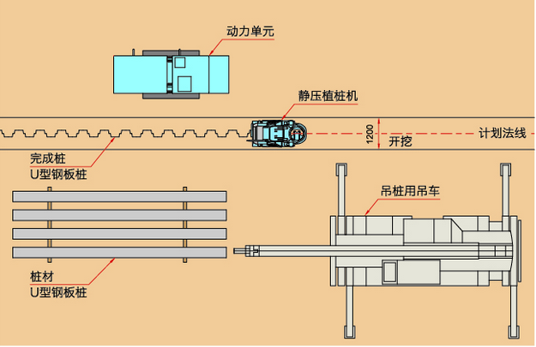 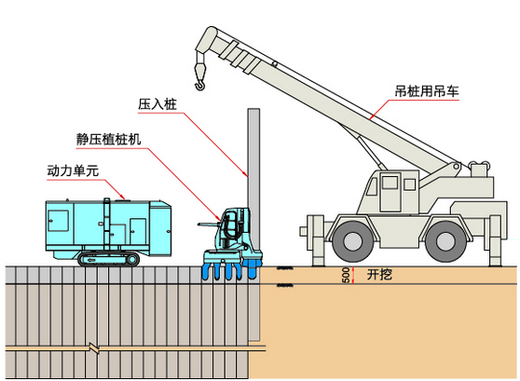

b 施工平面布置示意 c 施工剖面示意

图13 自平衡静压植桩压桩流程示意图

**5.3.5** 本条为试压桩的要求。

**1** 一般试压桩的数量不宜少于总数的1%，但对于已有较多自平衡静压植桩工程经验的地区，且地质条件又非异常时，试压桩数量可适当减少，但不宜少于3根，对于地质条件复杂的场地，试压桩数量应适当增。

**2** 试压桩可选在原位测试孔附近，根据试压桩压桩阻力实测值，可对按地质条件估算的压桩阻力进行复核。当压桩终压力实测值明显偏小时，不排除地质资料失真的可能，可建议补勘复核。

**5.3.8** 当施工至转角处时，需要施作角桩，根据本侧最后一个钢桩朝向，分为3种情况施工，依次均按下图中①〜⑥顺序进行压桩，其中标记③为角桩，⑤为辅助桩。对于曲线施工时，考虑施工设备转弯施工能力，要求施工半径不宜小于8m。

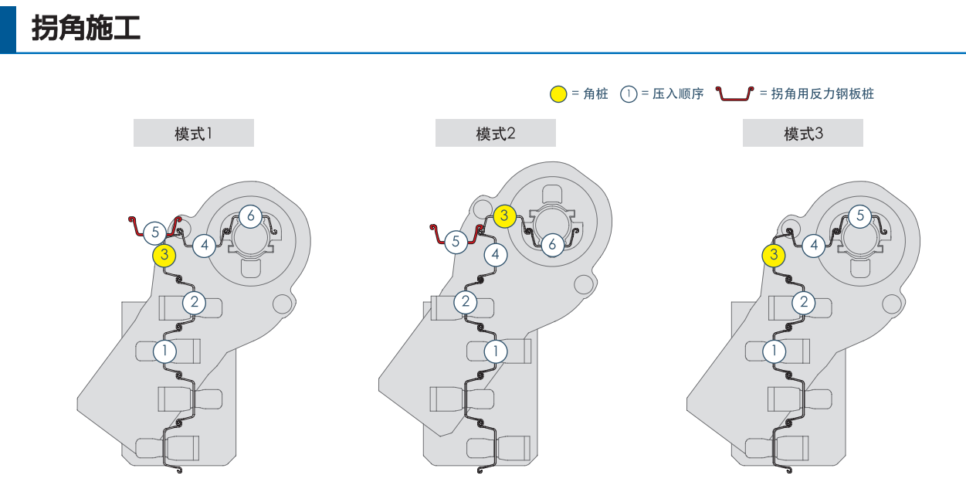

a 转角施工

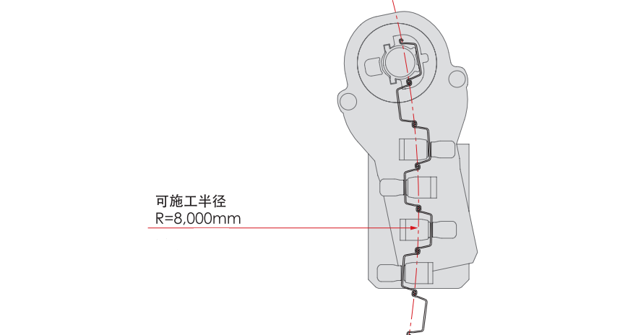

b 曲线施工

图14 转角及曲线施工示意图

**5.3.10** 钢桩焊接时，应沿钢桩长度方向校正平直度，满足轴线控制要求，以保证焊接完成后钢桩的平直度和锁口的平直通顺。钢桩通过焊接接长时，锁口处往往不能施焊，一般只能在腹板和翼缘处施焊，从而接长焊接断面的强度受到影响，因此规定每根钢桩的接头不得多于一个，且相邻钢桩的接头应错开一定距离。

**5.3.12**在静压植桩过程严格中控制精度，避免造成误差累积，最后容易出现桩身倾斜、植桩设备无法调整等情况，导致不能正常合拢。

**5.3.13** 压桩过程中的特殊情况很多，本条的各款都可能发生，产生的原因多种多样，当出现其中之一时，应暂停压桩作业，并根据具体情况及时研究处理，问题解决后方可继续施工。

## 5.4 拔桩

**5.4.5** 拔桩过程中，一般或多或少都会带出部分土体形成桩孔，根据施工经验，拔桩期间容易造成相邻地面沉降和出现裂缝，因此，如果拔桩部位邻近有保护要求严格的建（构）筑物、地下管线或道路等，应引起特别重视，要加强沉降监测，并按照本条桩孔处理措施做好相应的应急预案工作。

## 5.5 特殊条件下的施工

**5.5.1~5.5.3** 在城市基础设施工程施工过程中，会受到各种特殊复杂工况条件的限制，例如：作业区与现有建筑物邻近；作业区域十分狭隘，以至大型施工机械无法进入；作业区位于建构物内部或高压电线下方等。静压植桩机应用于这些特殊情况下的施工时，应根据实际条件采用配合措施。

## 5.6 辅助措施

**5.6.2** 引孔压桩是采用螺旋钻联动压入，压入钢桩时，以更小的钻掘范围，满足减轻贯入阻力的需求，从而减小桩身穿透硬土层时的压桩阻力，以便工程桩顺利压至设计标高。但若桩身难以穿透的硬土层深度大于20m，是否采用引孔压桩法，需通过工期、质量和造价等方面的综合比选后确定。遇到多层坚硬或易塌孔的复杂地层时，可采用旋挖与静压同时进行的工法，可有效降低沉桩阻力的同时有效防止塌孔。

**1** 引孔直径不宜过大，引孔深度可根据土的密实度、渗透性等确定，宜为桩长的1/3~1/2；但引孔直径和钢桩尺寸的比例关系随着土质情况、钢桩尺寸等不同而有明显差异，故应由设计和施工单位根据当地经验协商确定，当无当地经验时，应在工程桩施工前通过试压桩进行确定。

**2** 引孔的垂直度必须从严控制，垂直度偏差应小于1/150，一旦引孔偏斜，钢桩下沉时就沿着孔壁下去，很难纠偏，也很容易发生桩身折断事故。

**3** 引孔作业和压桩作业应连续进行，否则孔壁可能会坍塌。一般来说，间隔时间不宜大于12h，在软土地区不宜大于3h。

# 6 周边环境保护与施工监测

## 6.1 周边环境保护

**6.1.1** 自平衡静压植桩法存在挤土效应，饱和软黏土地区的沉桩挤土效应对周边环境影响最为明显，当软黏土中夹有渗透性较好的粉土或砂土层时，影响范围则相对较小。因此静压植桩的影响范围应根据土层条件、桩长、桩径、桩数、压桩速率、压桩顺序等诸多因素结合地区经验综合确定。

**6.1.2** 比较坚硬的土层采用自平衡静压植桩施工时，可以采用水刀联动压入或螺旋钻联动压入等打桩辅助措施。水刀联动压入或螺旋钻联动压入措施，能够有效地减小沉桩阻力，从而降低噪音和振动。

**6.1.3** 由于自平衡静压植桩法存在挤土效应，相邻建（构）筑的地基基础或地下工程同时施工可能会造成相互影响，本条强调注意其产生的不良后果和通过协调来减少其相互影响。

**6.1.6** 各地区对历史保护建筑物及地铁、隧道、原水管及共同沟等重要设施常常设有安全保护区，并对保护区范围内的施工作业和监测有更加严格的要求。

## 6.2 施工监测

**6.2.1** 为合理确定监测方案，以及对监测数据作出评估，在静压植桩施工前，应对压桩影响范围内的环境状况进行详细调查研究，收集如下有关资料：

**1**  周边建筑物的总平面图、基础类型、使用现状等。

**2**  周边地下管线的布置图；煤气管和上下水管的管材、管节长度、管径、接头构造、闸阀位置、埋设深度；电缆线的规格型号、负荷；通信电缆的规格型号、服务范围等；

**3**  周边建筑物、地下管线对不均匀沉降和水平位移的敏感程度，并据此确定沉降量、沉降差、水平位移监控值等。

**6.2.2** 连续的静压植桩会造成桩周土体的侧向挤出、向上隆起现象，这样对周边先压入的桩和邻近建（构）筑物、地下管线会产生有害的影响。为保护周边环境的安全，应在静压植桩施工期间采取有针对性的监测。

# 7 检测与验收

## 7.1 进场检验

**7.1.3**  钢板桩进场应进行表面质量检查，表面不允许有裂纹、折叠、夹杂和端面分层等缺陷，锁口不能有焊渣或毛刺。检验中需注意：对打入钢板桩有影响的焊接件应予以割除；有割孔断面缺损的应予以补强；若钢板桩有严重锈蚀，应测量其实际断面厚度，以便决定在计算时是否需要。

**7.1.4**  钢板桩一般定尺不超过18m长，对于有些项目，需要进行现场接长焊接，钢板桩锁扣焊接难度大，宜尽量减少焊接接头，因此规定每根桩焊接接头应不超过1个。焊接质量应采用和母材等强的焊接工艺，焊接质量不应低于二级，焊缝采用超声波检测无损检测。二级焊缝检测比例的计数方法应按以下原则确定：工厂制作焊缝按照焊缝长度计算百分比，且探伤长度不小于200mm；当焊缝长度小于200mm时，应对整条焊缝探伤；现场安装焊缝应按照同一类型、同一施焊条件的焊缝条数计算百分比，且不应少于3条焊缝。

**7.1.5** 钢板桩为多次周转使用的产品，在使用过程中会发生变形、损伤。再次使用前应进行矫正与修补，直至满足设计要求。矫正与修补方法如下：

**1** 表面缺陷修补，先清除缺陷附近的锈蚀和油污，用焊接修补的方法补平，再用砂轮打磨平整；

**2** 端部平面矫正切割部分桩端，使桩端部平面与轴线垂直，再用砂轮将切割面修磨平整；

**3** 桩体挠曲、扭曲矫正设置龙门式顶梁架钢平台，用千斤顶进行矫正；

**4** 桩体局部变形矫正对局部变形部位用氧气乙炔热烘与千斤顶顶压、大锤敲击相结合的方法进行矫正；

**5** 锁口变形矫正用标准钢板桩作为锁口整形胎具，采用氧气乙炔热烘和大锤敲击的方法进行调直处理。

## 7.2 施工检测

**7.2.1** 在钢板桩沉桩过程中，应巡查钢板桩是否存在脱榫现象、钢板桩墙是否出现明显弯折、钢板桩沿墙轴线方向是否产生过大扇形倾斜等。

**1** 在沉桩过程中，应注意巡视检查钢板桩是否存在脱榫现象。如发现钢板桩有脱榫不连锁现象，应立即停止沉桩，分析和查找产生钢板桩脱榫不连锁的原因，并采取相应技术措施，解决钢板桩脱榫不连锁的质量问题。

**2** 在沉桩过程中，应注意巡视检查钢板桩墙是否出现明显弯折。如发现钢板桩墙出现明显弯折，应立即对出现钢板桩偏离轴线产生平面扭转的部位采取相应技术措施，在后续钢板桩沉桩中逐根予以纠正。

**3**  在沉桩过程中，应注意巡视检查钢板桩沿墙轴线方向是否产生过大扇形倾斜。如有发现，宜采用沉设楔形板桩的方法进行调整。楔形钢板桩的斜度宜为1％-2％(不大于3％)，当采用中间夹入梯形钢板制作楔形钢板桩时，梯形钢板的材料强度等级不应低于钢板桩母材的强度等级。

## 7.3 验收

**7.3.1** 钢板桩围护墙应属于“地基与基础”分部工程中“基坑支护”子分部工程中的“板桩围护墙”分项工程。